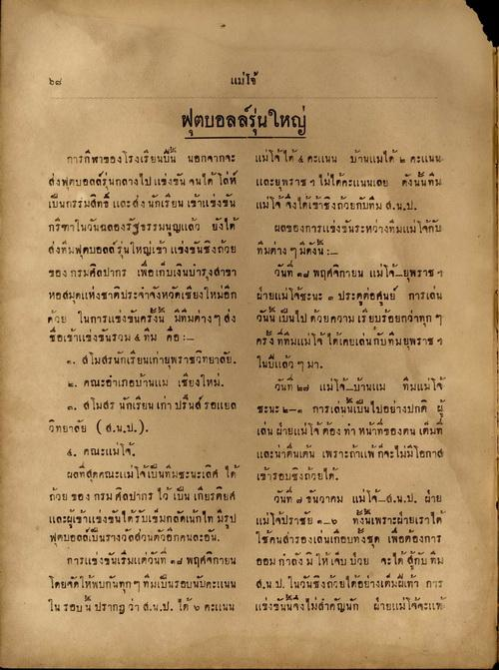
44ม่ได้
ฟุตบอลล์รุ่นใหญ่ การกีฬาของโรงเรียนปืน นอกจากจะ แม่โจ้ได้ 4 คะแนน บ้านแมได้ 5 คะแนน ส่งฟุตบอลล์รุ่นกลางไปแข่งขัน จนได้ ไม่ห์ และยุพราช ฯ ไม่ได้คะแนนเลย ดังนั้นทีม เป็นกรรมสิทธิ์ และส่งนักเรียน เข้าแข่งขัน แม่โจ้ จึงได้เข้าชิงถ้วยกับทีม ส.น.ป. กรีฑาในวันฉลองรัฐธรรมนูญแล้ว ยังได้ ผลของการแข่งขันระหว่างที่มแม่โจ้กับ ส่งทีมฟุตบอลต์รุ่นใหญ่เข้าแข่งขันชิงถ้วย ทีมต่าง ๆ มีดังนี้: ของ กรมศิลปากร เพื่อเก็บเงินบารุงสาขา วันที่ ๑๗ พฤศจิกายน แม่โจ้ยุพราชฯ หอสมุดแห่งชาติประจําจังหวัดเชียงใหม่อีก ฝ่ายแม่โจ้ชะนะ ๓ ประตูต่อศูนย์ การเล่น ด้วย ในการแข่งขันครั้งนี้ มีทีมต่างๆ ส่ง วันนี้ เป็นไปด้วยความเรียบร้อยกว่าทุก ๆ ชื่อเข้าแข่งขันรวม 4 ทีม คือ : ครั้งที่ทีมแม่โจ้ ได้เคยเล่นกับทีมยุพราชฯ
. สโมสรนักเรียนเก่ายุพราชวิทยาลัย, ในปีแล้ว ๆ มา . คณะอําเภอบ้านแม เชียงใหม่ วันที่ ๒๗ แม่โจ้-บ้านแม ที่มแม่โจ้
๓. สโมสร นักเรียนเก่า ปรินส์รอแยล ชะนะ ๒-๓ การเล่นนี้เป็นไปอย่างปกติ ผู้ วิทยาลัย (ส.น.ป.).
เล่น ฝ่ายแม่โจ้ต้อง ทา หน้าที่ของตน เต็มที่ 4. คณะแม่โจ้
และน่าตื่นเต้น เพราะถ้าแพ้ ก็จะไม่มีโอกาส ผลที่สุดคณะแม่โจ้เป็นทีมชะนะเลิศ ได้ เข้ารอบชิงถ้วยได้ ถ้วย ของ กรมศิลปากร ไว้ เป็น เกียรติยศ วันที่ 6 ธันวาคม แม่โจ้ 4.น.ป. ฝ่าย และผู้เข้าแข่งขันได้รับเข็มกลัดเนกไท มีรูป แม่โจ้ปราชัย ค 6 ทั้งนี้เพราะฝ่ายเราได้ ฟุตบอลเป็นรางวัลส่วนตัวอีกคนละอัน ใช้คนส่ารองเล่นเกือบทั้งชุด เพื่อต้องการ
การแข่งขันเริ่มแต่วันที่ ๑๗ พฤศจิกายน ออม กาลัง มิ ให้เจ็บ ป่วย จะได้ สู้กับ ทีม โดยจัดให้พบกันทุก ๆ ทีมเป็นรอบนับคะแนน ส.น ป. ในวันชิงถ้วยได้อย่างเต็มฝีเท้า การ ในรอบนี้ ปรากฏ ว่า ส.น.ป. ได้ 6 คะแนน แข่งขันนี้จึงไม่สําคัญนัก ฝ่ายแม่โจ้จะแพ้

